LAPORAN
WORKSHOP DEVELOPER OPERATIONAL MINGGU: 6



SEMESTER 6

Oleh:
Muhammad Fachry Pratama AL Hasani E41232308
GOLONGAN : E

PROGRAM STUDI TEKNIK INFORMATIKA
JURUSAN TEKNOLOGI INFORMASI POLITEKNIK NEGERI JEMBER
2026

LANGKAH LANGKAH TESTING JENKINS
- Masuk ke dalam wsl
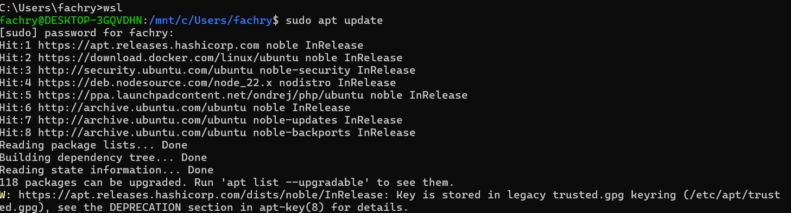
Lakukan instalasi java
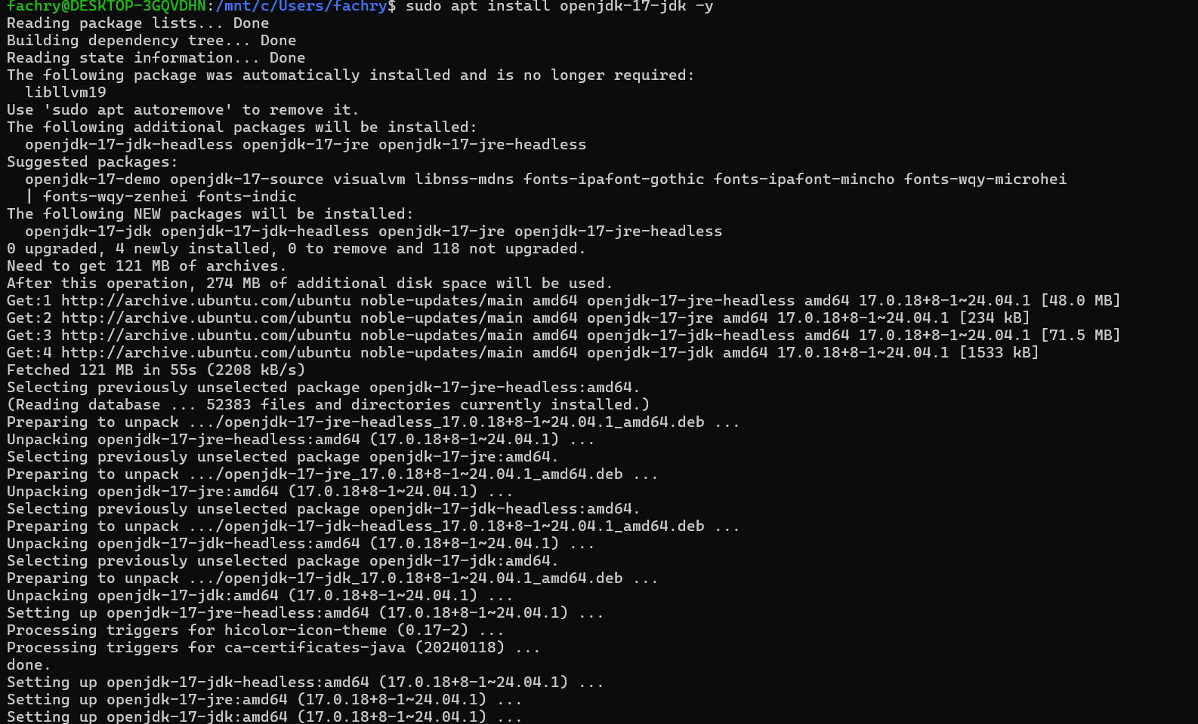
Cek apakah instalasi berhasil
Tambahkan repository Jenkins
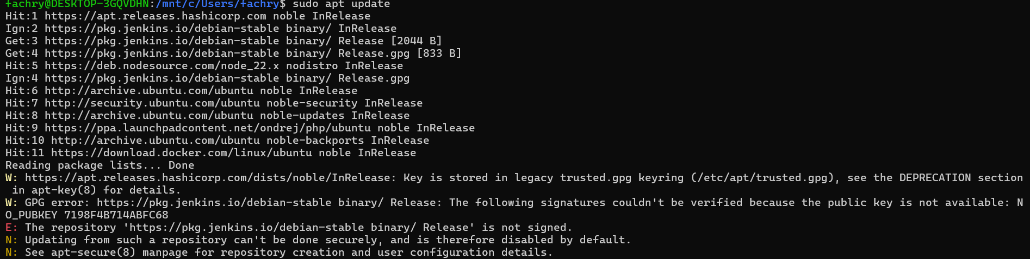
Dikarenakan adanya blok instalasi Jenkins maka saya install Jenkins lewat docker
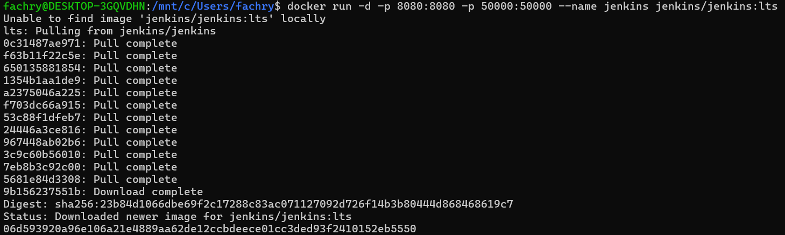
Kemudian masukkan password pada saat masuk ke Jenkins
Setelah berhasil masuk ke Jenkins masuk kedalam pengaturan dan juga install plugins yang di perlukan (ini punya saya sudah pilih Install suggested plugins di awal jadi otomatis install plugins penting)
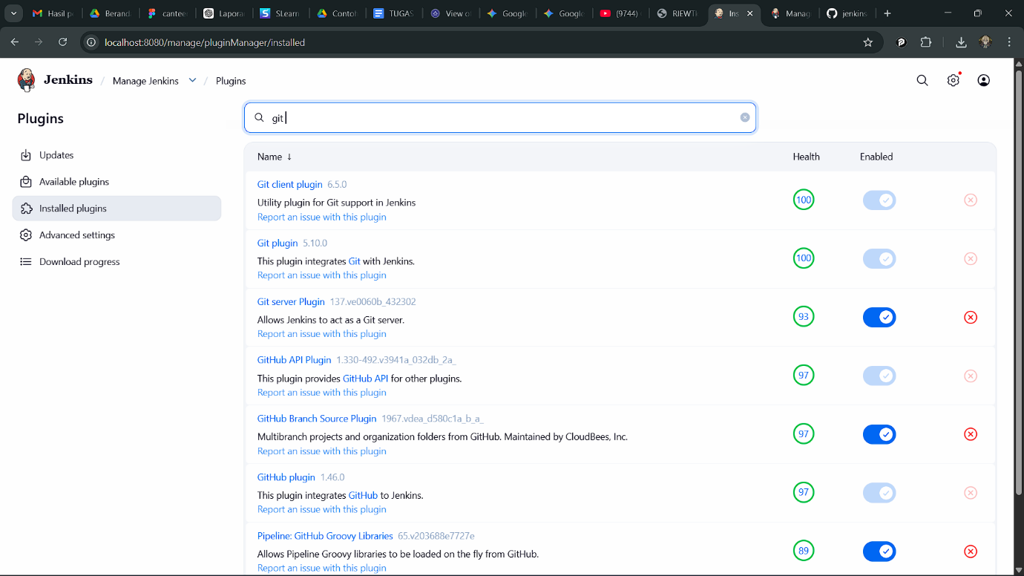
- Kemudian lanjut ke laravelnya yang pertama membuat folder Laravel terlebih dahulu
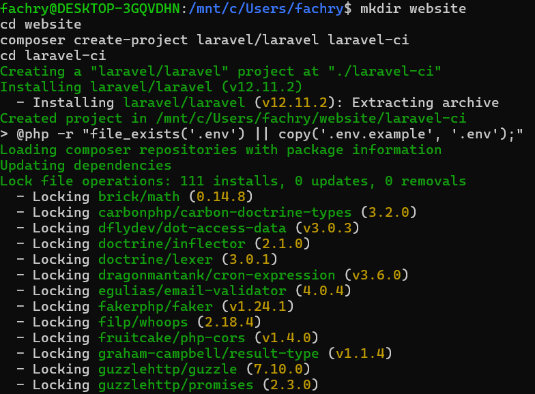
Kemudian run server laravelnya
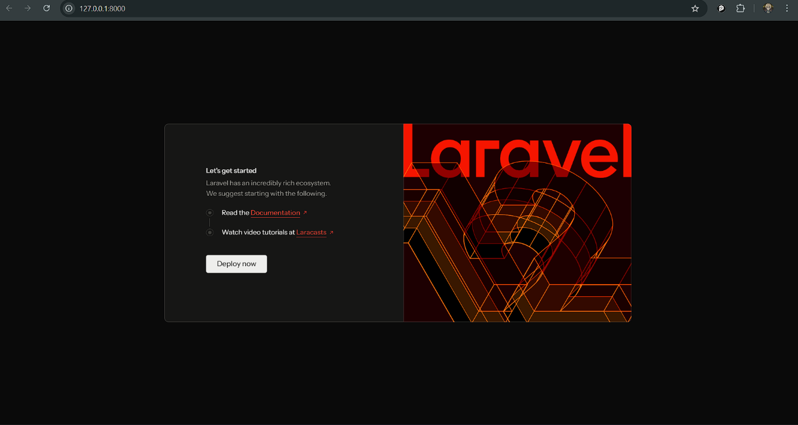
- Kemudian masuk ke git reponya dan singkronisasi
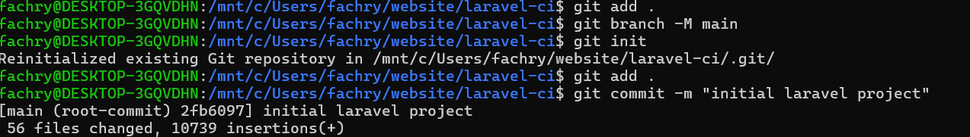
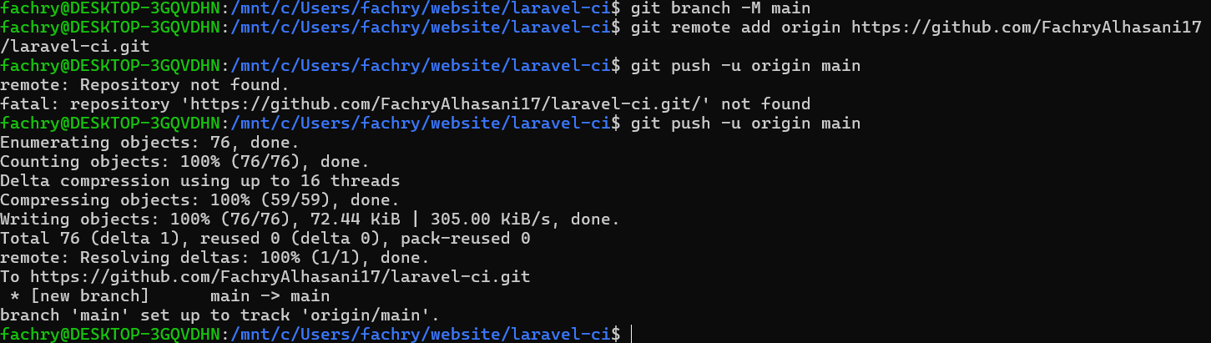
Buat folder workflows pada repo git kita
Masukkan isi file nya
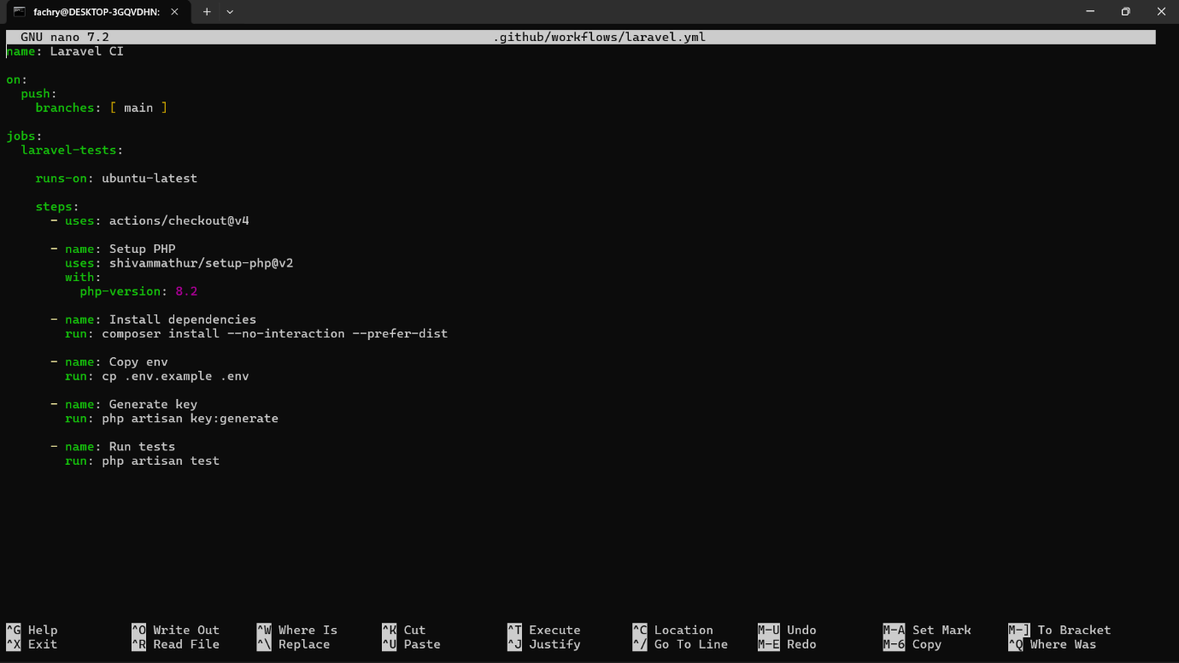
Kemudian git push
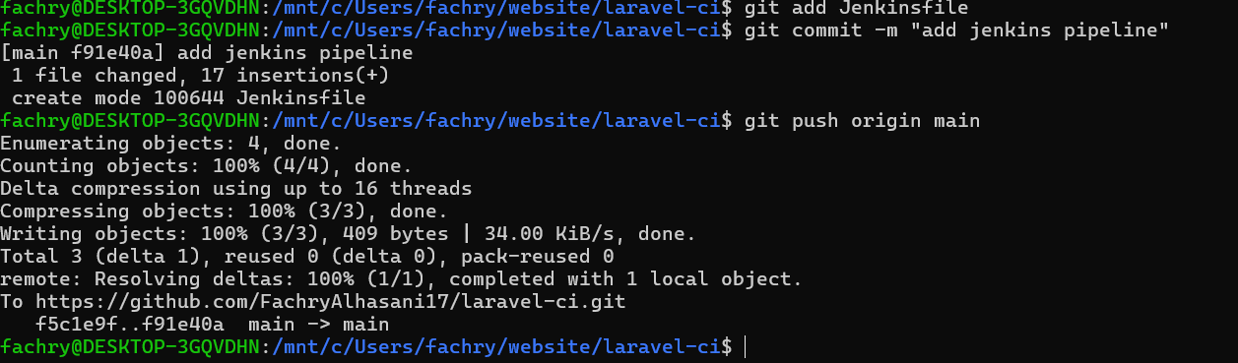
Lanjutkan ke Jenkins lagi dan konfigurasi ke git
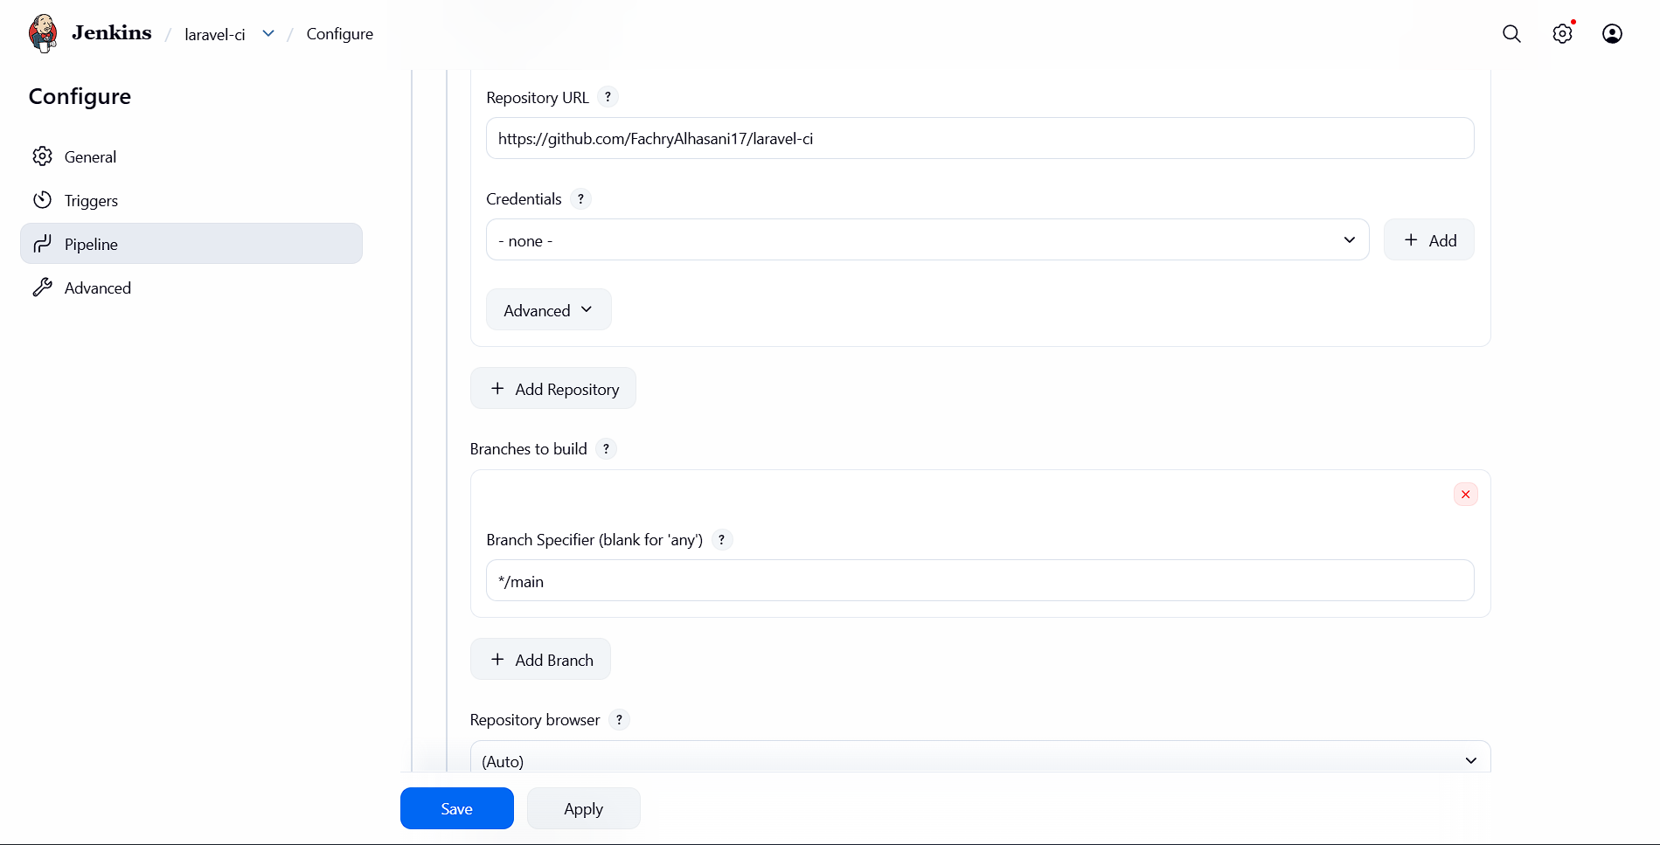
Kemudian build dan jika berhasil maka akan sukses seperti ini
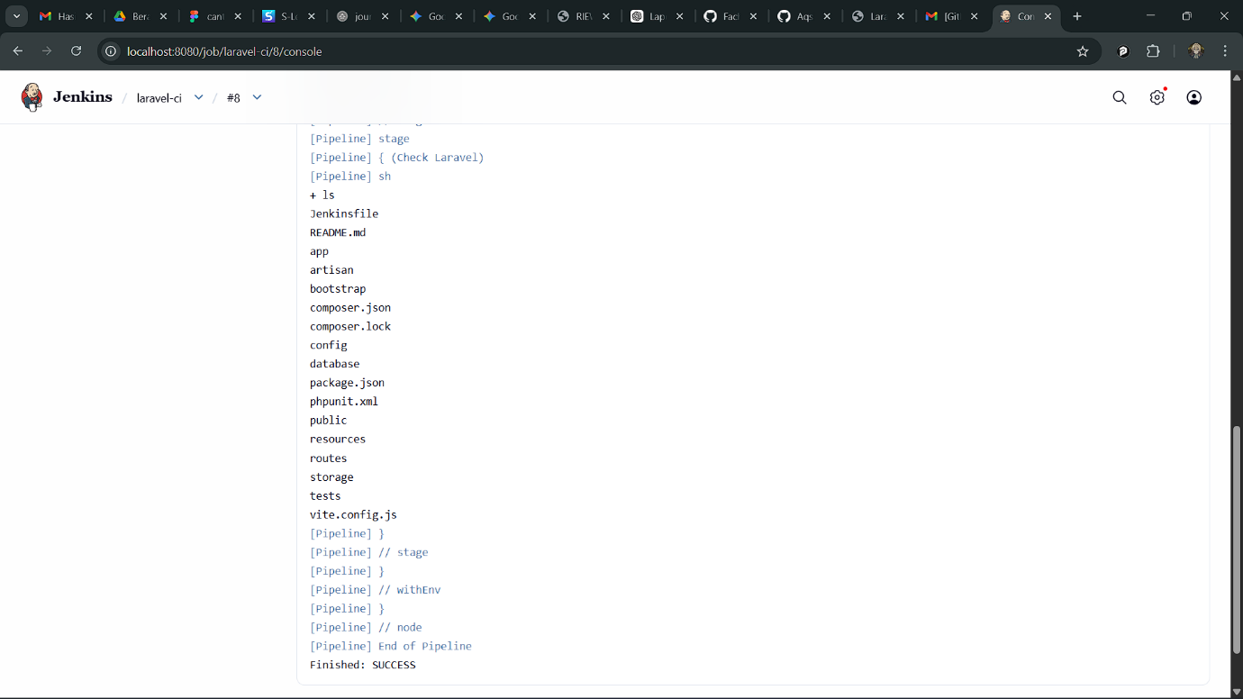

Link git saya :
https://github.com/FachryAlhasani17/laravel-ci

